RoR = Ruby on Rails é um framework escrito na linguagem de programação Ruby.

Gems = São bibliotecas usadas para facilitar a criação da aplicação.
São disponibilizadas por outros usuários.

Bundler = É uma Gem que gerencia as dependências de um nova Gem ao ser instalada. (essencial)

MVC = Arquitetura, Model, Viewer e Controller

IRB = Terminal/Console capaz de executar comandos que serão interpretados de forma interativa, imediata.
Também é possível executar arquivos, como por exemplo: “ruby teste.rb”

Imprimir Informação = São 3 Tipos: Puts (printa e pula a linha); print (printa e não pula a linha) e p (printa o Método inspect do elemento)

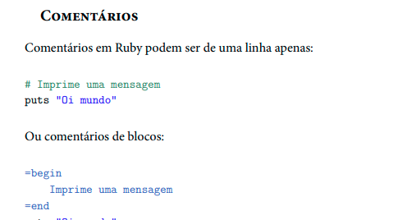
Comentário:

Atribuir valor na variável:
gets = Recebe valor string; gets.to_i recebe valor Inteiro…

Não é necessário Tipagem, ou seja, definir o tipo de variável.

.CLASS = usar após a variável para saber a qual classe pertence.

Interpolação = Podemos usar, #{} ou << ou +

Convenções = Métodos que terminal com ‘ ? ’, e retornará um valor booleano (true or false)

Capitalize = Colocar a primeira letra da variável String em maiúscula

( ! ) = A exclamação do final do método, significa que o valor irá mudar de forma definitiva.

Symbol = São imutáveis. Uma vez criado, um símbolo não pode ser alterado.
São compartilhados. Símbolos com o mesmo valor, mesmo que em locais diferentes do código.

Definição de Métodos = palavra-chave é “def ‘ ... ‘ end”
Funciona como uma Função do C, pode receber valores como parâmetro e não precisa escrever ‘return’.
Para chamar, basta colocar o nome inserida na def.
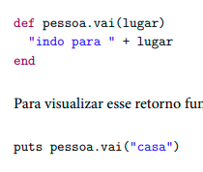

Classes = Atuam como fábricas (molde) de objetos. Classes possibilitam a criação de objetos já incluindo alguns
métodos.
Palavra-chave é “class ‘...’ end”

Atributos = Começam com “ @ “, não é possível alterá-los fora da classe, somente os métodos podemos alterar os seus atributos. (Encapsulamento)

Initialize = Usado como método especial para que seja executado na criação de um objeto.

Array = Estrutura de dados com a formação de uma raia ( x = [1, 2, 3, 4, N] )

Hash = Semelhante a estrutura de Array, os Hash permitem que controlamos as chaves de os valores inseridos neles.

Principais erros:
• RuntimeError : É a exception padrão lançada pelo método raise.
• NoMethodError : Quando um objeto recebe como parâmetro de uma mensagem um nome de método que não pode ser encontrado.
• NameError : O interpretador não encontra uma variável ou método com o nome passado.
• IOError : Causada ao ler um stream que foi fechado, tentar escrever em algo read-only e situações similares.
• Errno::error : É a família dos erros de entrada e saída (IO).
• TypeError : Um método recebe como argumento algo que não pode tratar.
• ArgumentError : Causada por número incorreto de argumentos.

Polimorfismo = Classes filhas herdam todos os métodos de definidos na classe mãe
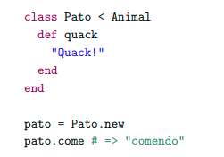

Modulos = Também usado com namespace, conjunto de métodos a ser incluso em outras classes.

ActiveRecord = Framework responsável por associar sua aplicação com o banco de dados.

Scaffold = um ‘andaime’ que ajuda a construção de nossa aplicação no inicio, criando todos os arquivos necessários para um determinada entidade.

Relacionamentos =
- belongs_to - usado quando um modelo tem como um de seus atributos o id de outro modelo
- has_many - associação que provê uma maneira de mapear uma relação one-to-many entre duas entidades.
- has_and_belongs_to_many - associação muitos-para-muitos, que é feita usando uma tabela de mapeamento.
- has_one - lado bidirecional de uma relação um-para-um.

REST = Modelo arquitetal para sistemas distribuidos. Operações disponíveis são:
GET = Retorna uma representação do recurso.
POST = criação do um novo recurso.
PUT = Altera o recurso
DELETE = Remove o recurso.

Routes = O módulo de roteamento fornece a reescrita de URL no Ruby nativo. É uma maneira de redirecionar solicitações recebidas para controladores e ações.

Helper = Helpers são métodos para serem usados nas views. atalhos para os códigos mais usados e nos poupam de escrever muito código, simplificando as views.

Partial = O novo do arquivo deve iniciar com ‘ _ ‘
Partials são fragmentos de html.erb que podem ser incluídas em uma view eles permitem que você reutilize sua lógica de visualização.

Filtros = define formas de executar código antes e depois ou antes e depois(os 2) de todas as actions, criando exceções por exemplo.

